Aplicació per la gestió dels tiquets menjador d'una escola

INFORME PROGRÉS II



Lucas Garrido Antolino 1490789

ENGINYERIA INFORMATICA

Índex

1. Introducció 3

2. Planificació 4

3. Objectius Aconseguits 6

a. Trello 6

b. Tasques Realitzades 7

4. Metodologia Utilitzada 10

5. Resultats Provisionals. 11

6. Conclusions Provisionals. 13

7. Bibliografia 14

1. Introducció

En aquest informe detallaré els progressos aconseguits en el desenvolupament del meu Treball de Final de Grau “Aplicació per la gestió dels tiquets menjador d'una escola”.

Podrem veure les diferents funcionalitats desenvolupades fins a data de realització d’aquest informe on gairebé ja casi s’han realitzat totes. A més faré una breu explicació de per a què serveix cada tasca i explicaré la metodologia utilitzada per dur a terme tots els avanços fets en el TFG.

Per últim adjuntaré la bibliografia consultada per arribar als objectius establerts.

1. Planificació



La planificació del projecte respecte l’últim informe ha canviat en la cancel·lació d’una de les funcionalitats de l’aplicació.

La funcionalitat eliminada ha sigut la de passar llista degut a que en el plantejament inicial ens vam centrar en dos tipus d’usuaris, els clients, que venen a ser els pares, mares o tutors dels infants, i els administradors, les persones encarregada d’administrar el menjador i aquesta funcionalitat està més pensada per als monitors per a que puguin passar llista. Al ser el meu TFG una demo inicial d’aquesta aplicació que volem desenvolupar, no hi ha el suficient temps per encabir aquest tipus d’usuaris, encara que es tindran en compte per al futur de l’aplicació.

Encara que hagi estat eliminada la tasca de passar llista s’ha afegit “Quadrar estils de css de l’aplicació“ que no havia tingut en compte al començament del TFG.



A dia d’avui estem a la setmana 24-30 de Maig i les funcionalitats de l’aplicació que hauria de tenir programades o hauria de començar a programar són les següents:

* Creació base de dades.
* Creació API.
* Login.
* Afegir fills.
* Afegir Usuaris.
* Creació calendari i selecció de dies.
* Afegir diners a l'aplicació.
* Compra Tiquets.
* Veure els tiquets comprats.
* Visualització menú del dia
* Veure infants inscrits al dia de menjador.
* Veure si han pagat el dia de menjador
* Quadrar estils.
* Afegir menús

No tinc previst fer cap més canvi respecte aquesta planificació, queda 1 mes aproximadament de TFG i el projecte ja està arribant al seu final. Aquestes setmanes poliré el treball per a que quedi una aplicació consistent.

En els següents apartat explicaré fins on he pogut arribar i si aquestes tasques les he pogut completar.

1. Objectius Aconseguits

En aquest apartat detallaré els objectius aconseguits en aquest últim període de desenvolupament del TFG. Podrem veure les diferents tasques realitzades des de l’entrega de l’últim informe.

## Trello

A continuació podem el taulell del Trello, on estan representades les diferents taques que té el nostre projecte i en quin estat es troben.

Les tasques en verd són les tasques derivades de l’aplicació. Les que tenen el color taronja són les tasques de la base de dades. I per últim les grogues que són les tasques de documentació del projecte.

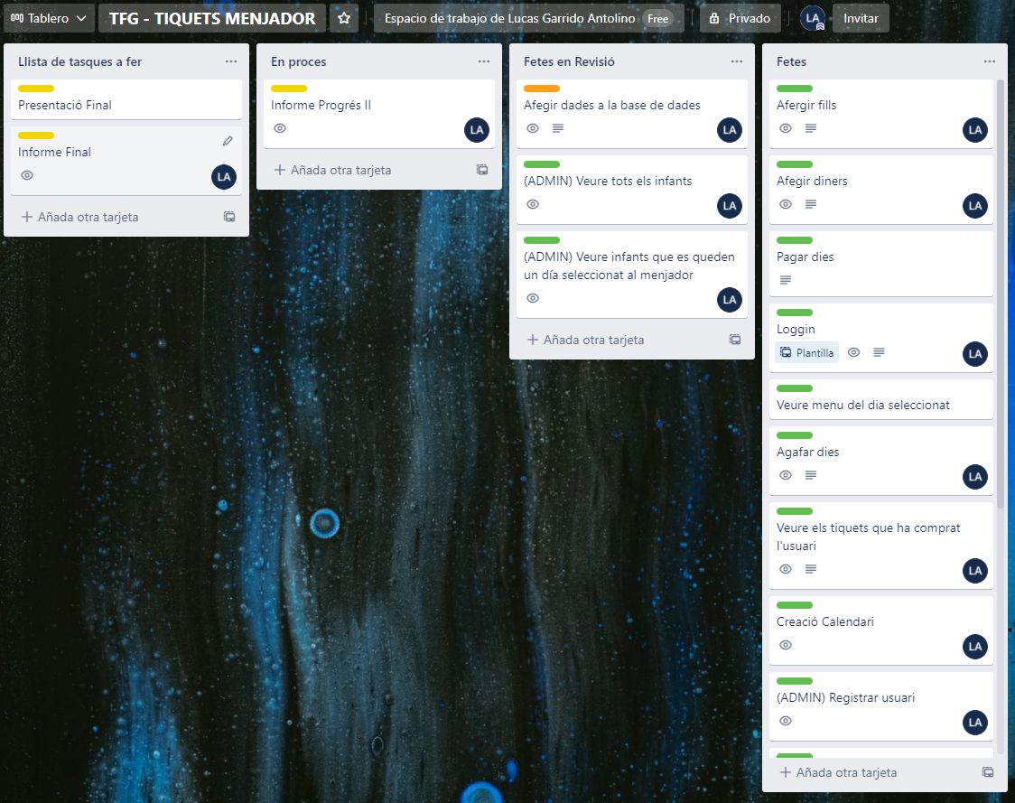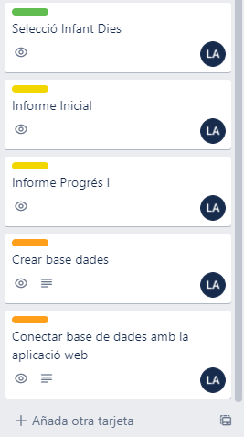

Actualment a les llistes de tasques a fer i en procés es trobem gairebé sense tasques ja que estem finalitzant el TFG.

Encara queden per fer diverses tasques, i s’han de revisar algunes altres per acabar de finalitzar-les.

A l’ultima columna es troben gairebé totes les tasques que hem fet durant el desenvolupament del TFG, les quals estan finalitzades i tancades.

## Tasques Realitzades

En aquest apartat faré una breu explicació de les tasques realitzades fins a dia d’avui. Aquestes tasques han sigut les següents:

* **Base de Dades.**

Després del primer informe de progrés la base de dades va quedar de la següent manera:

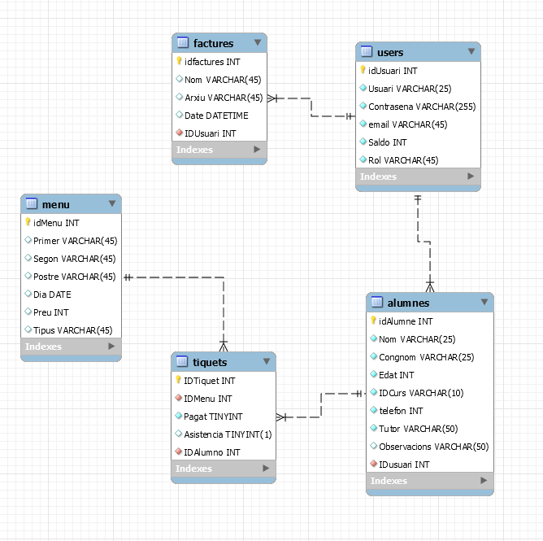

Reflexionant sobre el funcionament de l’app i en com comprar tiquets, vaig arribar a la conclusió, de que amb aquesta base de dades no podia emmagatzemar els preus dels tipus de menú que hi haurien. Per tant vaig afegir una taula més entre tiquets i menús la qual es diu tipus_menu, on s’emmagatzema el nom i preu dels diferents menús que hi poden haver.

D’aquesta manera depenent de la selecció del menú del infant el preu podrà variar. En un futur, l’administrador podrà afegir tipus de menús des de l’app.

* **Afegir diners.**

Amb aquesta funcionalitat els usuaris poden afegir diners a l’aplicació per comprar els tiquets menjador.

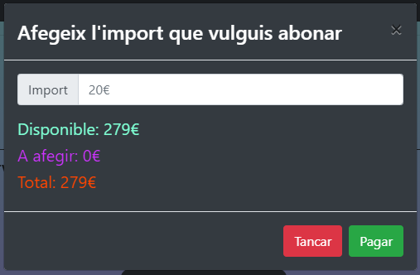

* **Compra Tiquets.**

Aquesta funcionalitat ens serveix per seleccionar que dia es quedarà cada infant al menjador, seleccionar el tipus de menú i comprar els tiquets.

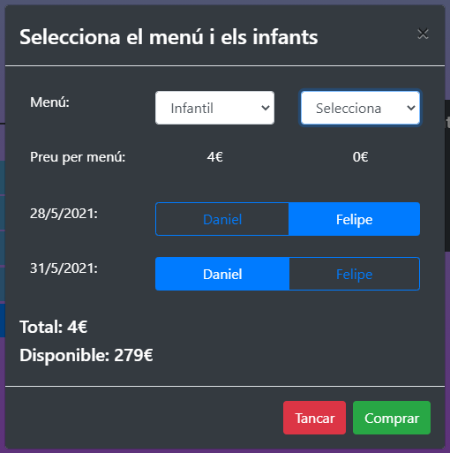

* **Veure menú del dia.**

Amb aquesta funcionalitat pots veure els diferents menús que hi ha a l’escola el dia seleccionat. Per defecte es veuen els menús del dia al que et trobes. Per part dels administradors, els poden veure i també els poden eliminar.

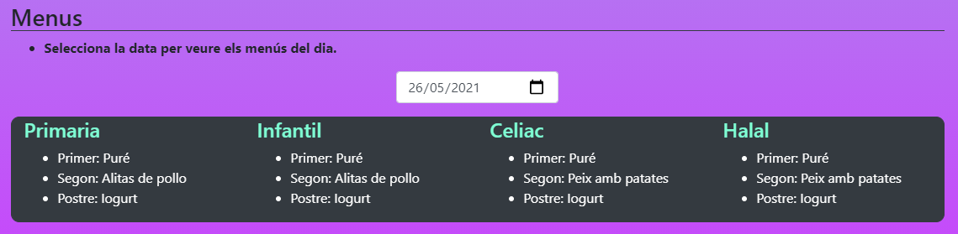

* **Visualització dels tiquets comprats.**

L’usuari ha de poder veure els tiquets que ha comprat.

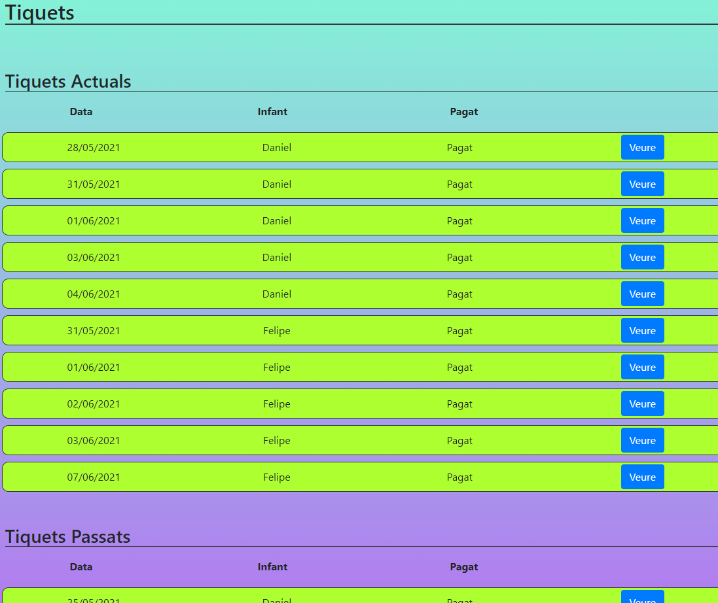

* **Visualització dels tiquets comprats per part dels usuaris.**

L’administrador ha de poder veure què menú ha seleccionat el client, si ha pagat el tiquet, i quin fill de l’usuari que ha comprat el menú es queda.

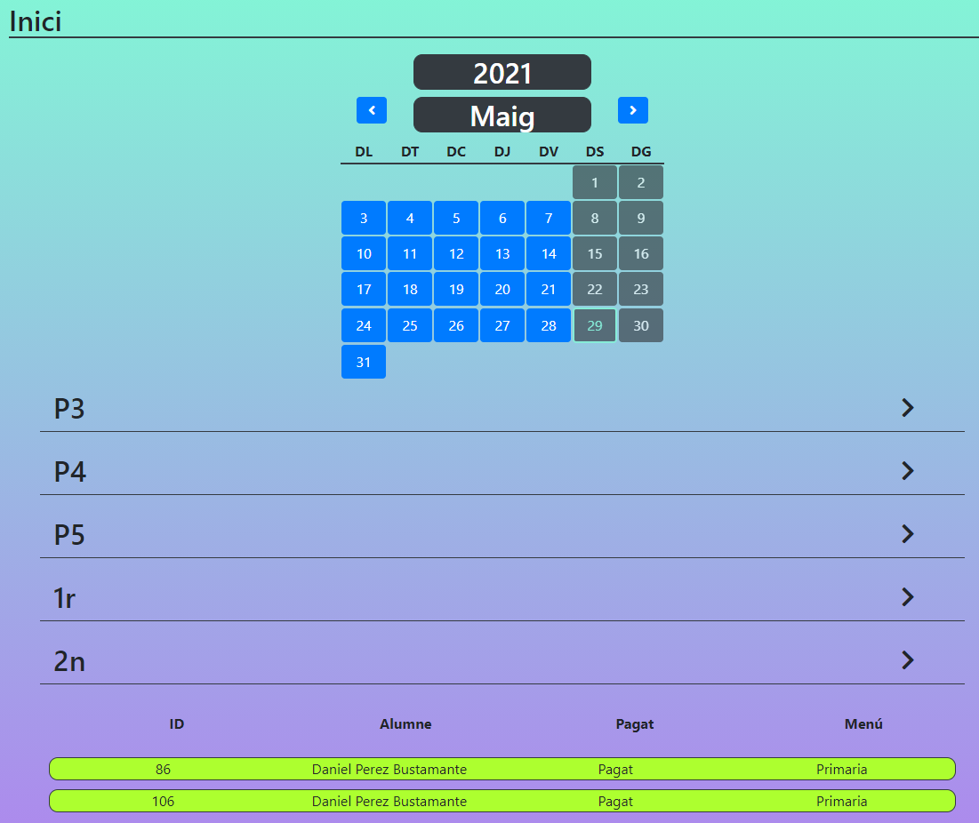

* **Afegir menús.**

Els administradors han de poder afegir a l’aplicació els menús del menjador per a que els usuaris puguin veure-ho.

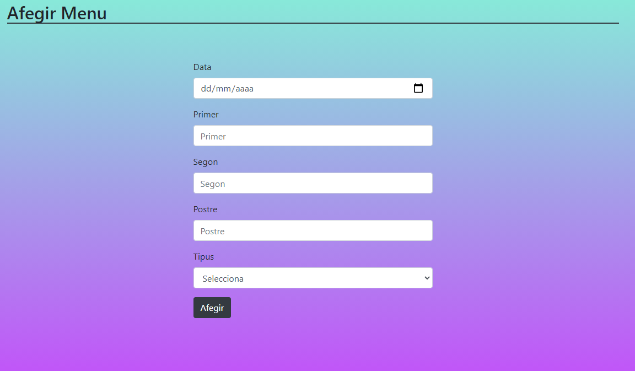

1. Metodologia Utilitzada

La metodologia utilitzada per complir els objectius establerts fins a dia de realització d’aquest informe, i complir les dates estableres per l’entrega del TFG, és la metodologia Agile Scrum.

Aquesta metodologia serveix sobretot per a equips que tenen clients, però jo l’he adaptat al meu desenvolupament personal del TFG, ja que jo em considero el client i desenvolupador del TFG. El dissabte de cada setmana he fet una revisió general de l’estat del meu TFG “Sprint Planing”, i cada setmana ha sigut un “Sprint”. Al “Sprint Planing” he revistat les funcionalitats pendents que tenia de la setmana, i planificava les següents les tasques a realitzar de la setmana següent. Si trobava que s’havien d’enllestir alguna tasca, la ficava com prioritària.

He utilitzat el Trello per portar un control de les tasques que estava realitzant i el BitBucket per poder pujar versions de l’app per tal de tenir un repositori en el cloud.

1. Resultats Provisionals.

A data de realització d’aquest informe, els resultats ja son molt visibles i gairebé puc donar per finalitzat el meu TFG. La idea d’aquest projecte era construir una demo d’una aplicació que pogués gestionar tiquets menjador d’una escola que complís certs objectius.

En el començament del nostre TFG vam definir una sèrie d’objectius i requeriments que el nostre projecte hauria de complir. El primer objectiu que vam definir va ser “Crear una aplicació web per gestionar tiquets menjador d’una escola”, el qual es molt general, però ve seguit dels requisits funcionals que també vam definir al començament del projecte de la nostra aplicació. A continuació veurem els resultats aconseguits:

* Els administradors i usuaris s’han de poder loggejar.
* Els pares i mares dels infants, han de poder comprar tiquets des de l’aplicació.
* Els pares i mares dels infants, han de poder seleccionar els dies que es queden al menjador.
* Els usuaris han de poder afegir els seus infants.
* Els usuaris han de poder veure el menú del dia.
* El pare o mare ha de poder recarregar els diners de l’aplicació i veure els que li queden.
* Els administradors han de poder veure els infants apuntats al menjador agrupats per cursos.
* Els administradors han de poder afegir el menú del dia.
* Els administradors han de poder veure el menú del dia.
* Els administradors han de poder veure si l’infant ha pagat o no, el dia de menjador.

Com podem veure als resultats no es troben tots els requeriments que vam definir al principi del projecte, això s’ha degut a que durant el desenvolupament m’he adonat que algun requeriment no hi tenia sentit en el plantejament de l’aplicació. També hi ha hagut requeriments que no han sigut viables per la complexitat que comportava realitzar-ho.

Els següents dos punts no s’han arribat a assolir degut a que, la funcionalitat d’afegir diners ha sigut simulada i encara no es poden afegir diners de manera real, ja que com a TFG no he cregut convenient aquesta funcionalitat. En un futur aquestes funcionalitats hauran d’estar presents per a que l’aplicació pugui funcionar en un entorn real.

* S’han de poder cancel·lar els dies que tens seleccionats, en un termini definit.
* S’ha de poder retornar els diners si estan dins del termini de retorn.

Els següent punt no l’he assolit ja que s’hauria de crear un nou rol per a monitors de menjador. Principalment l’aplicació s’ha desenvolupat per a administrador i usuaris. Els administradors no cal que passin llista dels infants ja que es tasca del monitor i a l’aplicació aquesta informació no hi tindria gaire rellevància.

* Els administradors han de poder passar llista dels infants aquell dia.

Per últim els dos darrers punts no s’han assolit per la complexitat del desenvolupament, en cara que no descarto que es pugui fer en aquest últim període del TFG.

* Els administradors han de poder afegir infants.
* Els administradors han de poder posar algun infant en un dia de menjador.

Encara que aquest siguin els resultats del TFG, la idea es continuar desenvolupant aquesta aplicació, donant-li més funcionalitats i així poder testejar-la en un entorn real i poder tenir una aplicació consistent per tal de poder expandir-la en menjadors de col·legis.

1. Conclusions Provisionals.

A continuació exposaré les conclusions del meu Treball de Final de Grau “Aplicació per la gestió dels tiquets menjador d'una escola”. En aquestes conclusions repassaré si s’han arribat a assolir els objectius fixats al començament del projecte amb els resultats exposats en l’apartat anterior.

El primer objectiu definit va ser “Crear una aplicació web per gestionar tiquets menjador d’una escola”, aquest ha sigut el principal objectiu del meu TFG i com hem vist en l’apartat anterior s’han complert la majoria de requeriments, encara que alguns no s’han pogut arribar a desenvolupar per els inconvenients exposats. Crec que aquest objectiu ha estat assolit, ja que l’aplicació compleix la majoria de requeriments i amb aquestes funcionalitats pot servir per gestionar els tiquets d’un menjador.

El segon objectiu que vam definir era “Garantir una eina fàcil d’utilitzar per a pares i mares, i l’administració del centre”. Aquest objectiu s’ha assolit amb la disposició creada de la web i amb els estils CSS creats. S’ha intentat fer una web intuïtiva amb algun text explicatiu per tal de que als pares, mares i administradors pugin aprendre a utilitzar aquesta eina fàcilment. Per tant, crec que l’objectiu queda, encara que no soc expert en maquetació d’aplicacions web.

L’últim objectiu “Expandir l’aplicació web a diferents escoles”, s’ha resolt intentant crear una aplicació base molt bona la qual està pensada per funcionar en una escola, però que en un futur es pugui expandir a diverses escoles des d’un punt centralitzat. Aquest últim objectiu el considero assolit encara que s’haurien de fer modificacions en el codi per encabir diverses escoles, però tal i com he dit anteriorment, l’aplicació s’ha pensat per a que sigui escalable.

Per últim, dir que s’ha intentat respectar al màxim la planificació inicial, per tal d’aconseguir assolir els objectius establerts, i que les variacions en aquesta s’han degut al mal plantejament inicial de les tasques establertes.

En conclusió el meu Treball de Final de Grau “Aplicació per la gestió dels tiquets menjador d'una escola” ha quedat resolt amb l’aplicació creada, resolent la majoria de requeriments i establint bases per a la futura aplicació que volem crear.

1. Bibliografia

Adjunto diversos enllaços que he utilitzat com a guia per poder desenvolupar les diverses funcionalitats de l’aplicació:

1. React-bootstrap.github.io. 2021. React-Bootstrap. [online] Available at: <https://react-bootstrap.github.io/> [Accessed 20 Feb 2021].
2. npm. 2021. react-calendar. [online] Available at: <https://www.npmjs.com/package/react-calendar> [Accessed 30 May 2021].
3. Developer.mozilla.org. 2021. Date - JavaScript | MDN. [online] Available at: <https://developer.mozilla.org/en-US/docs/Web/JavaScript/Reference/Global_Objects/Date> [Accessed 30 May 2021].
4. W3schools.com. 2021. JavaScript Date Methods. [online] Available at: <https://www.w3schools.com/js/js_date_methods.asp> [Accessed 30 May 2021].
5. Desarrolloweb.com. 2021. Actualización de un registro de la base de datos con PHP. [online] Available at: <https://desarrolloweb.com/articulos/325.php> [Accessed 30 May 2021].
6. Eaeprogramas.es. 2021. Metodología Agile Scrum: ¿en qué consiste?. [online] Available at: <https://www.eaeprogramas.es/blog/negocio/empresa/metodologia-agile-scrum-en-que-consiste> [Accessed 30 May 2021].
7. Sitepoint.com. 2021. PHP Authorization with JWT (JSON Web Tokens) - SitePoint. [online] Available at: <https://www.sitepoint.com/php-authorization-jwt-json-web-tokens/> [Accessed 30 May 2021].